ApisTox 蜜蜂急性毒性二分类分析报告
基于二维分子结构的机器学习公开数据练习案例
标签定义 0 为无毒 1 为有毒 报告日期 2026年11月2日

摘要
本项目使用公开 ApisTox 数据集建立蜜蜂急性毒性二分类模型，比较可解释二维分子描述符与 Morgan 分子指纹两类结构表示，以及逻辑回归、随机森林和多层感知机三类算法。第一版模型只使用由分子结构计算得到的特征，以降低标识符、数据库来源和毒性等级字段造成的数据泄漏风险。
最终选择调参后的 Morgan 指纹随机森林，并在训练数据内部锁定筛查阈值 0.30。在从未参与模型选择的 208 个化合物测试集上，模型获得 Average Precision 0.755、ROC-AUC 0.832、Balanced Accuracy 0.792 和 MCC 0.555。有毒类别 Recall 为 0.767，Precision 为 0.630。60 个真实有毒化合物中识别出 46 个，漏检 14 个。
Murcko 骨架三折压力测试的 Average Precision 为 0.761，低于指纹分组五折的 0.826，说明模型面对新骨架时更困难。本模型适合作为结构与毒性关联的学习案例和初步筛查工具，但不能替代毒理实验、监管判定或生物学因果推断。
关键项目 | 结果
数据规模 | 1035 个化合物
最终模型 | Morgan 指纹随机森林
最终阈值 | 0.30
测试集 | 208 个化合物
Average Precision | 0.755
ROC-AUC | 0.832
有毒 Recall | 0.767
有毒 Precision | 0.630

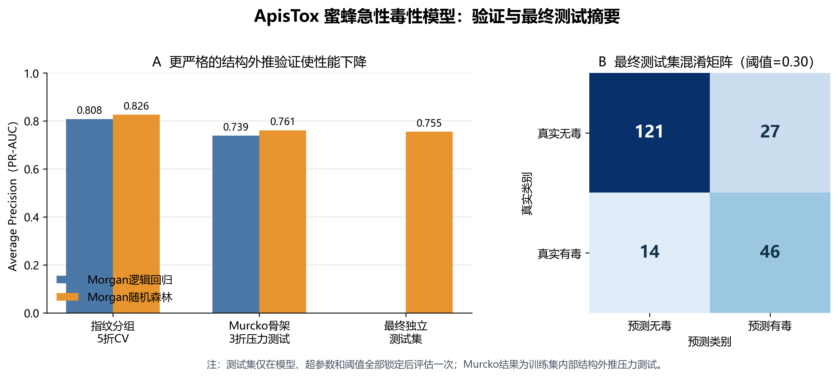
图 1 验证策略与最终独立测试结果概览

1 研究问题与分析目标
核心问题是：仅根据二维分子结构，能否区分对蜜蜂急性有毒与无毒的化合物？
- 建立不依赖数据库标识符和毒性结局衍生字段的结构模型。
- 比较少量可解释描述符与高维 Morgan 指纹。
- 比较逻辑回归、随机森林和 MLP，并采用适合类别不平衡任务的指标。
- 分别评估随机保留化合物和新结构骨架上的泛化能力。
- 形成可重复运行、可解释、可展示的公开数据练习案例。

2 数据概况与质量检查
原始数据包含 1035 个化合物和 13 个字段，没有缺失值、完整重复行、重复 CAS 或重复原始 SMILES。全部 SMILES 均可被 RDKit 2024.09.6 解析，规范化后仍为 1035 个唯一结构。
类别 | 数量 | 比例
无毒 0 | 739 | 71.4%
有毒 1 | 296 | 28.6%

数据存在中等程度类别不平衡。始终预测无毒的 Dummy 基线准确率约为 0.715，但有毒 Recall 为 0、MCC 为 0，说明仅看准确率会产生误导。数据中有 141 个多片段记录，占 13.62%，主要包括盐、水合物、金属配合物或无机化合物；第一版予以保留。

3 输入字段与泄漏控制
排除字段 | 排除原因
name CID CAS | 标识符，不代表可泛化的分子性质
source | 可能使模型学习数据库来源差异
year | 保留用于未来时间外推验证
toxicity_type | 与毒性结果形成过程相关，可能带入结局信息
农用类别字段 | 与标签高度相关，容易形成用途捷径
ppdb_level | 可能直接编码毒性等级，存在严重泄漏风险

这一设计可能降低表面性能，但使任务更接近由分子结构预测毒性，也使模型解释与后续复现实验更可信。

4 分子结构表示

4.1 可解释二维描述符
共计算 11 个描述符。FormalCharge 在 99.03% 样本中为 0，信息量有限，因此第一版描述符模型使用其余 10 个变量：MolWt、LogP、TPSA、HBD、HBA、RotatableBonds、RingCount、AromaticRingCount、HeavyAtomCount 和 FractionCSP3。描述符维度低、化学意义清楚，但难以完整表达局部官能团及其连接方式。

4.2 Morgan 分子指纹
使用半径 2、长度 2048 位并包含手性信息的 Morgan 二进制指纹。特征矩阵为 1035 × 2048，1 的总体比例约 1.65%。发现 3 组相同指纹，共 7 条记录，且没有相同指纹对应相反标签。划分数据时将相同指纹记录作为同一组处理。

5 验证设计

5.1 最终测试集
先按指纹哈希分组，再用分层分组策略划分训练集和测试集。训练集 827 个化合物，测试集 208 个化合物，两者之间没有完全相同的指纹组。测试集在模型比较、调参和阈值选择期间保持封存，只在分析末尾评估一次。

5.2 训练集内部五折交叉验证
在 827 个训练样本上进行五折分层分组交叉验证。每轮用四折训练、一折验证，相同指纹始终位于同一折。五折结果用于比较结构表示、算法和超参数。

5.3 Murcko 骨架压力测试
训练集包含 358 个骨架组，其中 281 个组只有一个化合物，另有 147 个无环或空骨架化合物和 139 个苯环骨架化合物。超大骨架组会造成五折严重失衡，因此在 3、4、5 折候选方案中仅依据折间样本量和有毒比例选择较稳定的三折方案。该分析用于评估新骨架外推风险，不是另一个独立测试集。

6 第一轮模型比较
模型 | Accuracy | BA | Precision | Recall | ROC-AUC | AP | MCC
Dummy 基线 | .715 | .500 | .000 | .000 | .500 | .285 | .000
描述符逻辑回归 | .684 | .670 | .462 | .640 | .713 | .561 | .315
Morgan 逻辑回归 | .849 | .806 | .756 | .707 | .852 | .801 | .626
描述符随机森林 | .802 | .698 | .759 | .455 | .777 | .700 | .474
Morgan 随机森林 | .869 | .794 | .895 | .618 | .862 | .824 | .667
描述符 MLP | .738 | .690 | .539 | .577 | .725 | .570 | .372
Morgan MLP | .845 | .790 | .780 | .659 | .843 | .785 | .613

Morgan 指纹在三类算法中均优于少量描述符，说明局部结构模式为本任务提供了重要预测信息。描述符模型仍具有价值，因为它提供更易解释的基线。描述符 MLP 使用随机优化器时出现未收敛警告，改用 L-BFGS 后可稳定运行，但总体性能仍低于 Morgan 模型。

7 调参结果与模型选择
逻辑回归网格搜索选择 C=0.1、class_weight=balanced。随机森林随机搜索选择 300 棵树、最大深度 20、叶节点最少 1 个样本、max_features=sqrt、class_weight=balanced。搜索评分指标为 Average Precision。
指纹分组五折验证 | 逻辑回归 | 随机森林
Accuracy | .844 ± .027 | .861 ± .008
Balanced Accuracy | .804 ± .018 | .778 ± .009
有毒 Precision | .740 ± .093 | .898 ± .091
有毒 Recall | .711 ± .024 | .585 ± .038
ROC-AUC | .858 ± .024 | .870 ± .016
Average Precision | .808 ± .036 | .826 ± .037
MCC | .617 ± .061 | .646 ± .031

随机森林的 Average Precision 和 MCC 略高，因此被选为最终候选模型。其训练集 Average Precision 接近 1，提示模型容量较高，仍需依赖独立测试和骨架验证判断泛化能力。

8 分类阈值选择
默认阈值 0.50 偏向高 Precision 和低 Recall。由于预设应用是初步毒性筛查，更重视减少有毒化合物漏检，因此只使用训练集折外预测比较阈值，并在查看最终测试集之前锁定 0.30。随机森林阈值从 0.50 降至 0.30 后，折外有毒 Recall 从 0.585 提升到 0.801，Precision 从 0.890 降到 0.624。阈值改变的是筛查取舍，不改变 ROC-AUC 和 Average Precision 所衡量的排序能力。

9 骨架外推结果
Murcko 骨架三折验证 | 逻辑回归 | 随机森林
Accuracy | .824 ± .010 | .850 ± .030
Balanced Accuracy | .760 ± .043 | .754 ± .054
有毒 Precision | .738 ± .075 | .903 ± .035
有毒 Recall | .611 ± .128 | .530 ± .110
ROC-AUC | .820 ± .045 | .825 ± .056
Average Precision | .739 ± .074 | .761 ± .072
MCC | .554 ± .048 | .613 ± .083

与指纹分组五折相比，逻辑回归和随机森林的 Average Precision 分别下降 0.069 和 0.065，有毒 Recall 分别下降 0.100 和 0.055。这说明结构骨架变化会增加预测难度，但模型性能仍高于随机水平。

10 最终独立测试结果
使用全部 827 个训练样本拟合调参后的 Morgan 随机森林，并在 208 个封存测试样本上以锁定阈值 0.30 评估一次。
指标 | 最终测试值
测试样本数 | 208
真实有毒比例 | 0.288
预测有毒比例 | 0.351
Accuracy | 0.803
Balanced Accuracy | 0.792
有毒 Precision | 0.630
有毒 Recall | 0.767
无毒 Recall | 0.818
ROC-AUC | 0.832
Average Precision | 0.755
MCC | 0.555
混淆矩阵 | TN 121 FP 27 FN 14 TP 46

模型检出了 60 个真实有毒化合物中的 46 个，同时将 27 个无毒化合物误报为有毒。对于优先排查潜在风险的筛查任务，这一取舍可以解释；但 14 个漏检仍然重要，模型输出不能作为安全证明。
最终测试 Average Precision 0.755 与骨架压力测试的 0.761 接近，低于指纹分组五折的 0.826。模型在独立样本上保持了中等偏好的区分能力，但随机型验证可能略高估真实外推表现。

11 结论与适用边界
- Morgan 指纹比 10 个整体二维描述符更适合本数据集，说明局部结构信息是主要预测来源。
- 随机森林总体排序能力略高；逻辑回归在默认阈值下对有毒类的 Recall 更高。
- 阈值 0.30 提高了有毒化合物检出率，但代价是更多误报。
- 骨架验证性能下降说明相似化合物预测与新化学骨架外推不是同一难度层级。
- 本项目展示的是分子结构与毒性标签之间的统计关联，不能证明某个结构片段导致蜜蜂毒性的生物学机制。

12 局限性与后续工作
- 最终测试集避免完全相同指纹跨集合，但不是严格的外部骨架测试集。
- Murcko 骨架分布高度不均衡，空骨架与苯环组很大，折间难度无法完全一致。
- 多片段、盐类、金属配合物和无机化合物可能需要单独的结构标准化策略。
- 公开数据库标签可能包含实验条件差异、标签噪声和来源偏差。
- 尚未进行概率校准、适用域分析和外部数据集验证。
- 后续可增加时间外推、Tanimoto 适用域、校准曲线、误分类审查和结构片段解释。

13 可重复交付物
交付物 | 文件或路径
特征工程 Notebook | D:\ML\Apis Tox\02_feature_engineering.ipynb
建模 Notebook | D:\ML\Apis Tox\03_modeling.ipynb
样本信息 | sample_metadata.csv
描述符特征 | descriptor_features.csv
Morgan 指纹 | morgan_features.csv
固定训练测试划分 | random_grouped_split.csv
报告指标表 | report_metrics.csv
报告图形脚本 | build_report_figure.py

若修改数据清洗、指纹参数、随机种子、分组规则、模型参数或分类阈值，应重新运行完整流程并更新结果，避免混合不同分析版本。
报告定位：本项目为公开数据机器学习练习案例，适用于学习、作品展示和方法教学，不构成实验毒理结论、产品安全保证或监管意见。

